Министерство высшего образования и науки Российской Федерации

Федеральное государственное автономное образовательное учреждение высшего образования

**«Пермский национальный исследовательский политехнический университет» (ПНИПУ)**

Электротехнический факультет

Кафедра «Информационные технологии и автоматизированные системы»

ОТЧЁТ

о лабораторной работе

Тема: «Список»

Выполнил

Студент группы РИС-22-2б

Зубов Р. А.

Проверил доцент кафедры

ИТАС

Полякова О. А.

Пермь 2023

**Постановка задачи**

1. Реализовать список, используя структуры с помощью языка программирования C++. Записи в списке содержат ключевое поле в виде строки символов. Сформировать список. Удалить элемент с заданным ключом. Добавить К элементов в конец списка.

**Исходный код программы**

#include <iostream>

#include <string>

struct Node {

std::string data;

Node* prev;

Node* next;

};

void remove(Node*& head, const std::string& key) {

for (Node* p = head; p != nullptr; p = p->next) {

if (p->data == key) {

if (p->prev != nullptr) {

p->prev->next = p->next;

}

else {

head = p->next;

}

if (p->next != nullptr) {

p->next->prev = p->prev;

}

delete p;

return;

}

}

}

void add(Node*& head, int k, const std::string& data) {

Node* tail = head;

while (tail != nullptr && tail->next != nullptr) {

tail = tail->next;

}

for (int i = 0; i < k; ++i) {

Node* newNode = new Node{ data, tail, nullptr };

if (tail != nullptr) {

tail->next = newNode;

}

else {

head = newNode;

}

tail = newNode;

}

}

int main() {

Node* head = nullptr;

add(head, 1, "one");

add(head, 1, "two");

add(head, 1, "three");

add(head, 1, "four");

for (Node* p = head; p != nullptr; p = p->next) {

std::cout << p->data << ' ';

}

std::cout << '\n';

remove(head, "three");

for (Node* p = head; p != nullptr; p = p->next) {

std::cout << p->data << ' ';

}

std::cout << '\n';

add(head, 2, "five");

for (Node* p = head; p != nullptr; p = p->next) {

std::cout << p->data << ' ';

}

std::cout << '\n';

// Удаление узлов Списка

while (head != nullptr) {

Node* temp = head;

head = head->next;

delete temp;

}

return 0;

}

**Блок схема**

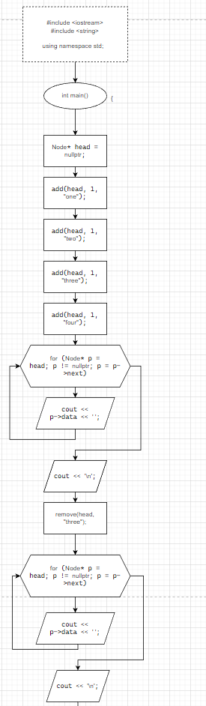 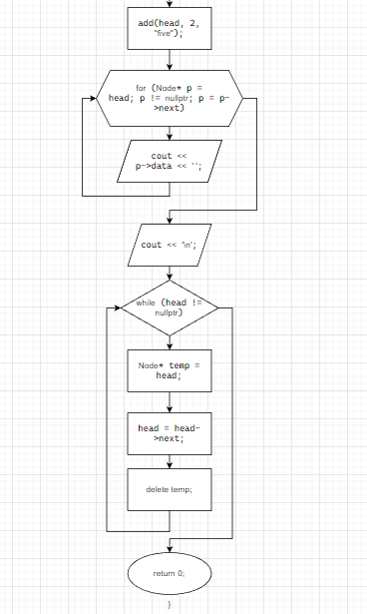

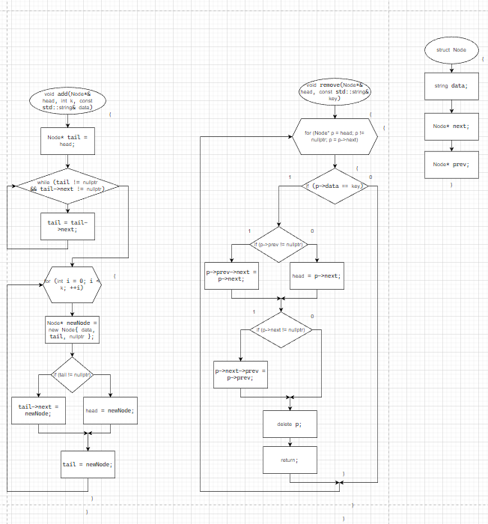

**Результаты выполнения программы**

